Das Handelsregister ist ein amtliches, öffentlich geführtes Verzeichnis aller Kaufleute und Handelsgesellschaften eines Amtsgerichtsbezirks, und wird seit 2007 vollständig elektronisch geführt.
- Die Anmeldung muss elektronisch in öffentlich beglaubigter Form erfolgen.
- In besonderen Fällen erfolgt die Eintragung von Amts wegen
z. B. Eröffnung eines Insolvenzverfahrens
- Inhalt der Eintragungen
- Firmenbezeichnung, Name des Inhabers, Namen der Gesellschafter oder Geschäftsführer, Ort der Niederlassung, Gegenstand der Unternehmung, Prokuraerteilung, Löschung der Prokura, Konkurseröffnung, Liquidation, Namen der Vorstandsmitglieder einer AG, Kapitalhöhe bei Kapitalgesellschaften und bei Kommanditisten
- Gliederung des Handelsregisters
Register

Handelsregister
Abteilung A
Handelsregister
Abteilung B
Besonderes
Register

Einzelunternehmen Kapitalgesellschaften - Genossenschaften
und Personengesellschaften (Genossenschaftsregister)
- Partnerschaftsgesellschaften
(Partnerschaftsregister)

- Rechtliche Wirkung
- deklaratorisch (rechtsbezeugend)
Die Rechtswirksamkeit der Eintragung kann bereits vor der Eintragung eingetreten sein, z. B. Prokurist wird man durch Bestellung nicht erst durch Eintragung, Istkaufmann ist man auch ohne Eintragung und Personengesellschaften existieren schon, wenn sie vor der Eintragung Geschäfte tätigen.
- konstitutiv (rechtsbegründend)
Die Rechtswirkung tritt erst mit der Eintragung ein, z. B. eine Firma erhält ihren Firmenschutz erst mit der Eintragung, Kannkaufmann wird man erst durch Eintragung und Kapitalgesellschaften entstehen erst durch die Eintragung.
- Veröffentlichung
- Eintragungen und Änderungen im Handelsregister werden im Bundesanzeiger täglich elektronisch veröffentlicht.
- Öffentlichkeit
- Jedermann kann das Handelsregister sowie die eingereichten Schriftstücke einsehen und
- von den Eintragungen sowie den eingereichten Schriftstücken eine Abschrift fordern.
- Öffentlichkeitswirkung
- Eingetragene und bekannt gemachte Tatsachen muss ein Dritter grundsätzlich gegen sich gelten lassen.
- Nicht eingetragene und bekannt gemachte eintragungspflichtige Tatsachen können einem Dritten nicht entgegengesetzt werden.
- Löschungen werden rot unterstrichen.

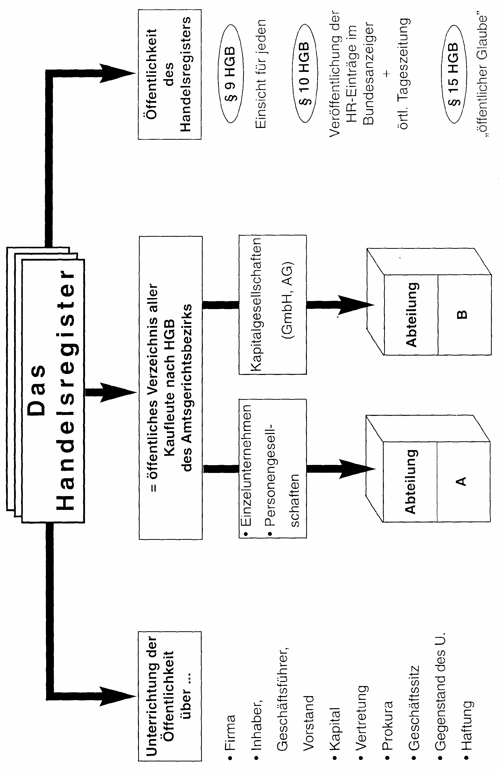
Amtsgericht _______________ |  |  |  |  | HR Abteilung ______________7093
Nr. der Eintra-gung | - Firma  - Ort der Niederlassung (Sitz der Gesellschaft  - Gegenstand des Unternehmens (bei juristischen Personen) | Geschäftsinhaber  Persönlich haftende Gesellschafter  Vorstand  Abwickler | Prokura | Rechtsverhält-nisse | - Tag der Eintragung und Unterschrift  - Bemerkungen
1 | 2 | 3 | 4 | 5 | 6

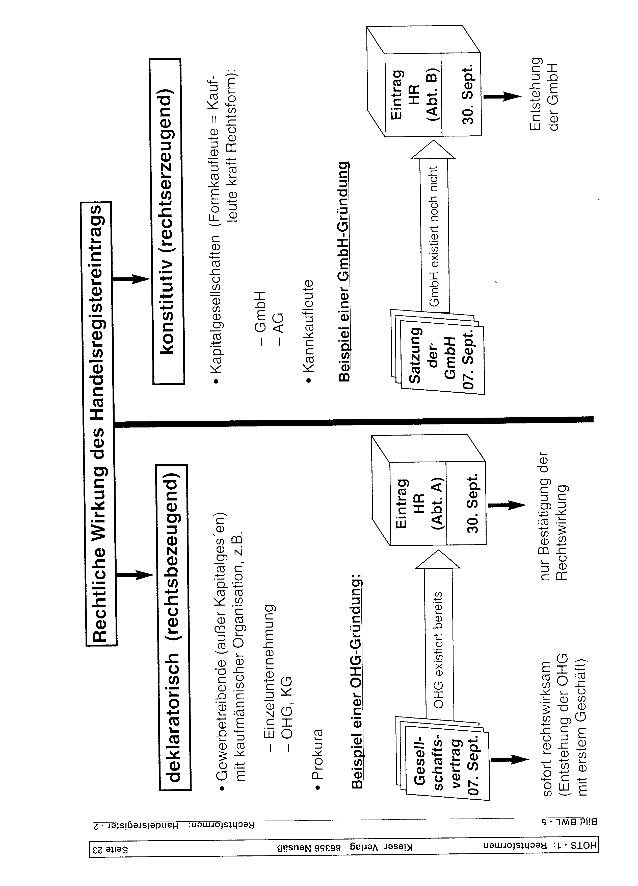
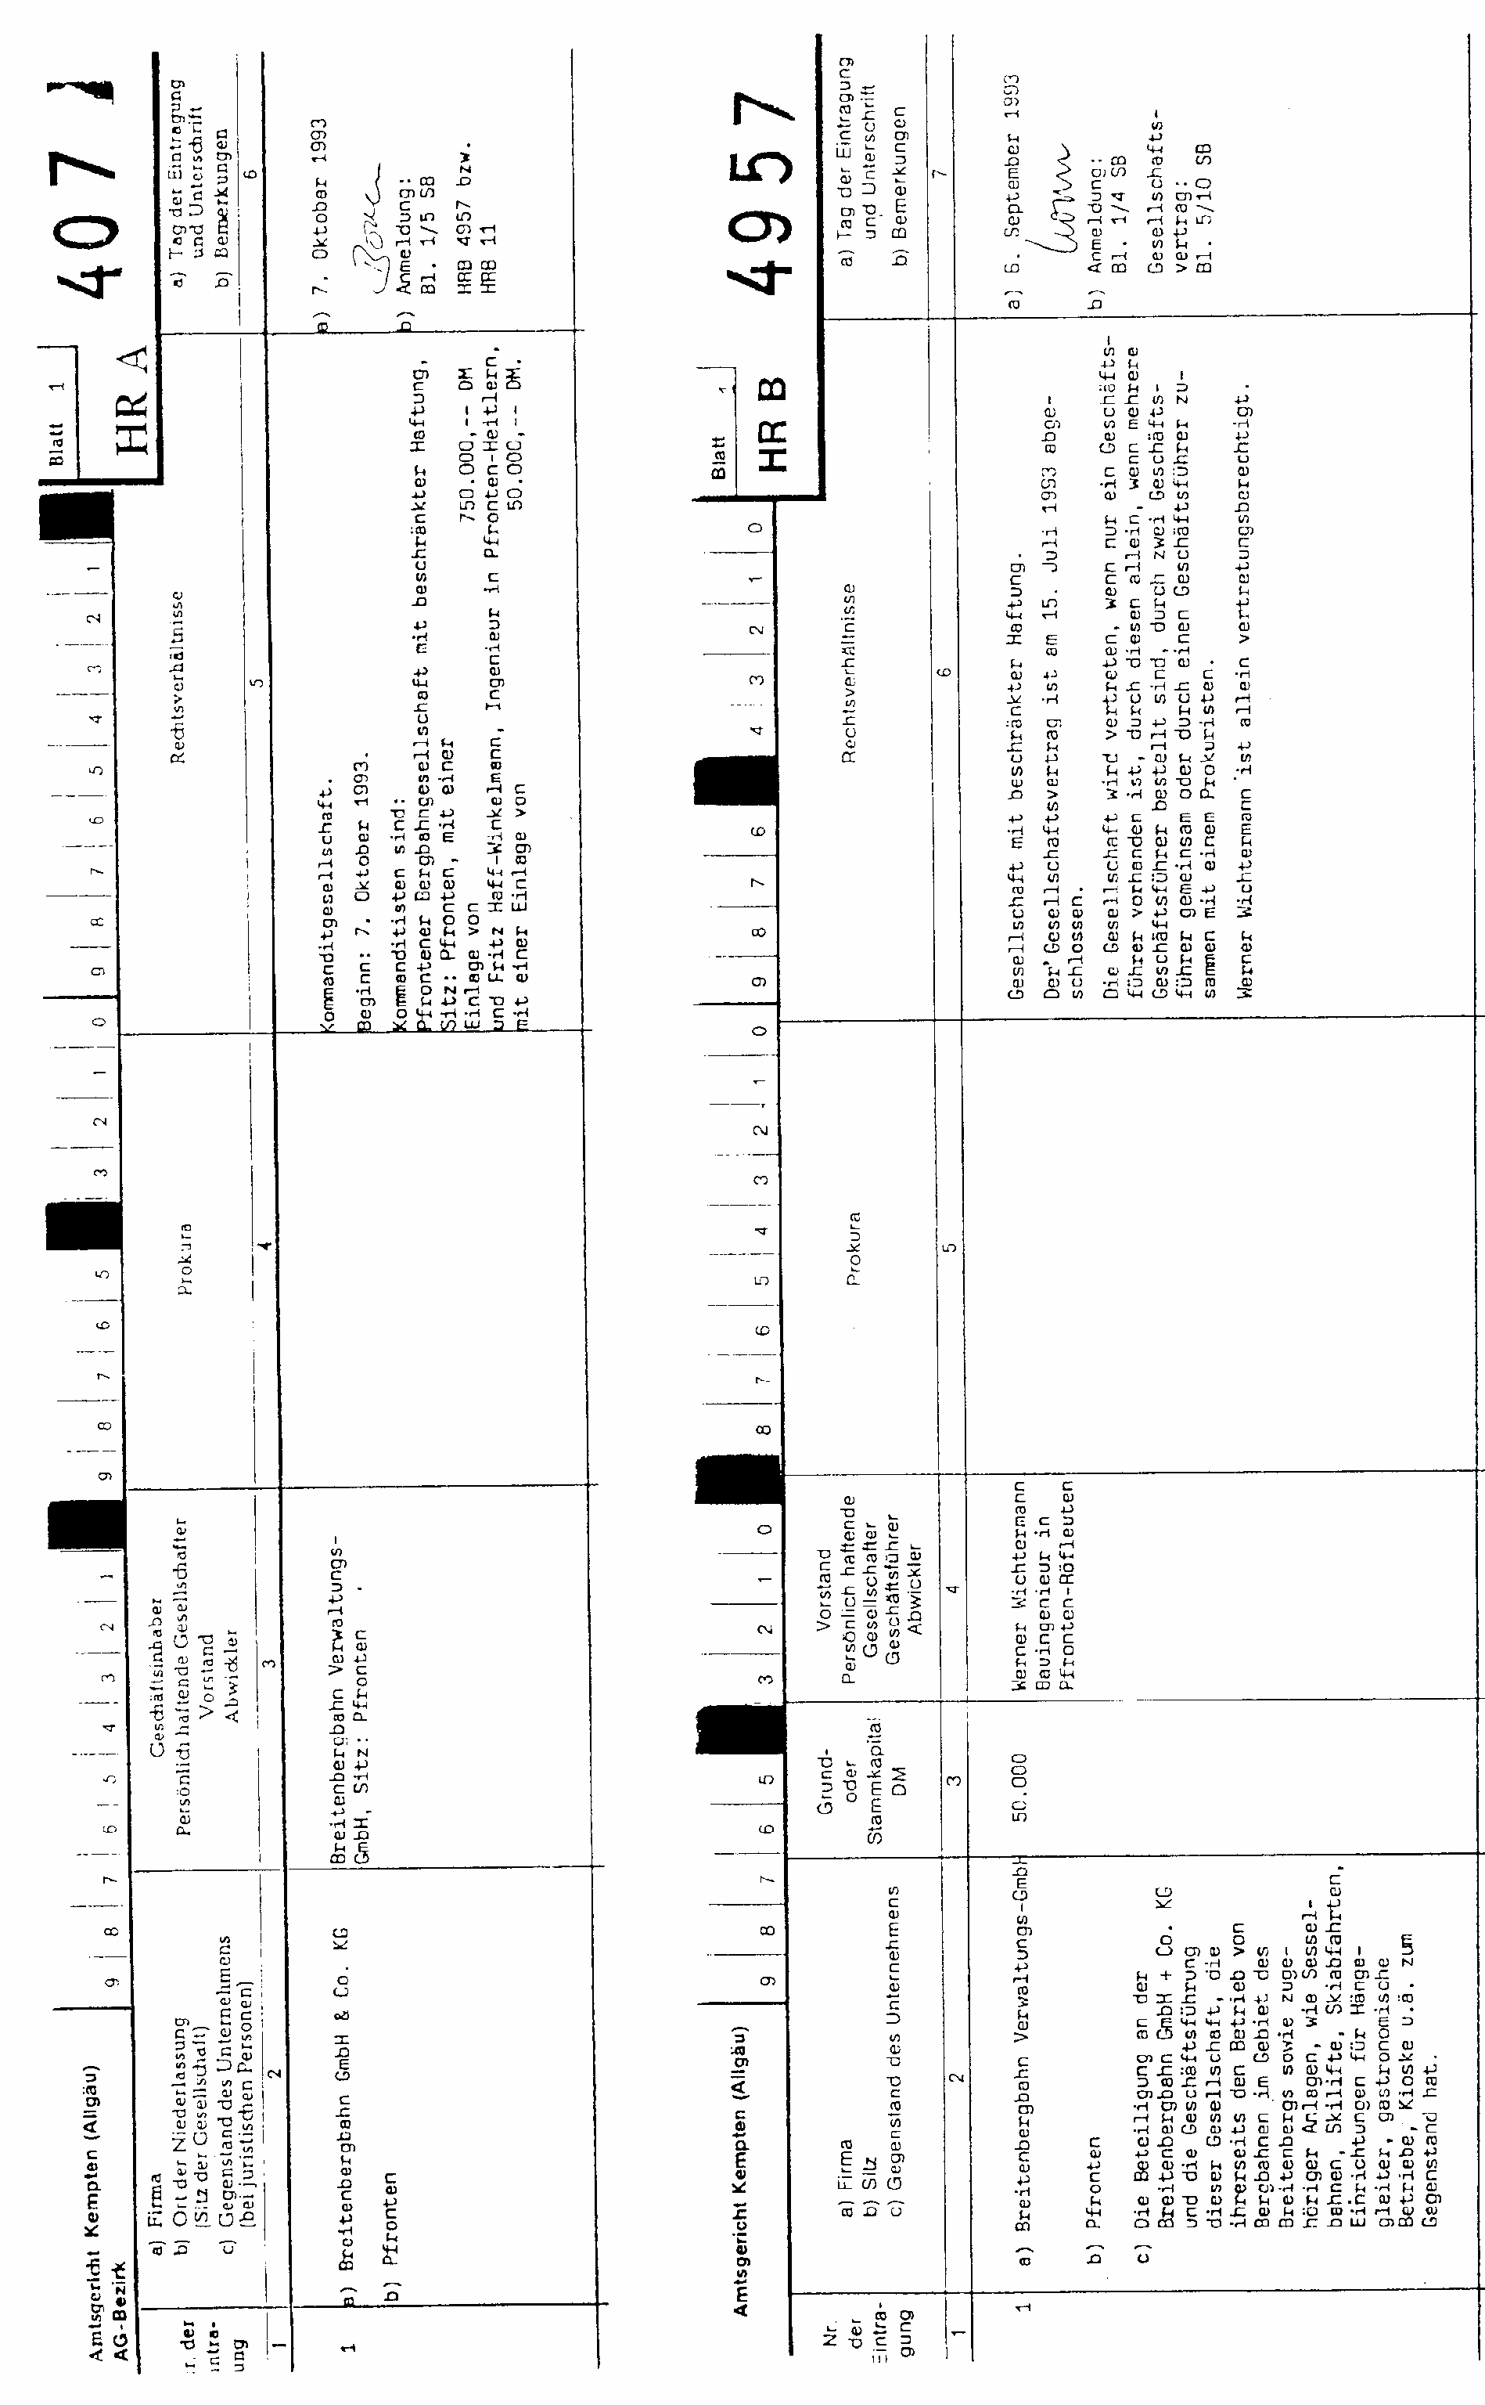

Die Prokura ist eine Vertretungsbefugnis, die zu allen Arten von gerichtlichen und außergerichtlichen Geschäften und Rechtshandlungen ermächtigt, die der Betrieb eines Handelsgewerbes mit sich bringt.

